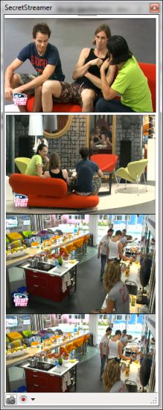
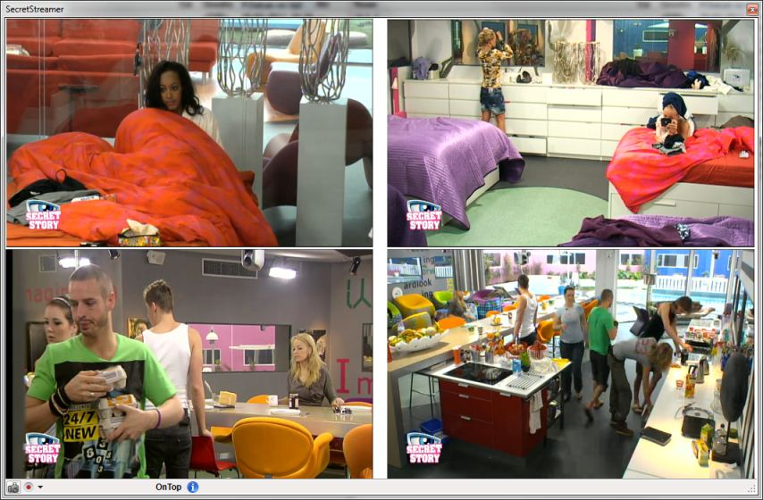
Naam: Kathinka Janssen
Student nr.: 3405192
Cursus: Bachelor Eindwerkstuk
Docent: Judith Keilbach
Opdracht: Eindwerkstuk
Datum: 21-06-2011
Aantal wrd.: 5.298 (excl. Bijlagen)
Secret Story
Een casus analyse binnen het liveness discours

Inhoudsopgave
Inleiding 3
- Liveness als brug tussen het medium en de mediagebruiker 4-5
- De reality serie 6
- Analyse casus Secret Story 7-13
3.1. Betrokkenheid 7-9
3.1.1. Het actieve publiek: uitnodiging tot participatie 7-8
3.1.2. Directe benadering door de presentator 8-9
3.2. Internet vs. Televisie 9-12
3.2.1. Tijdstructuur binnen het programma 10-11
3.2.2. Controle door de kijker 11-12
3.2.2.1. Directe ervaring van emotie 11-12
3.3. Manipulatie: fictie of waarheid? 12-13
Conclusie 14
Literatuur 15
Bijlagen
‘The appeal of reality TV has to do with the way it fulfills the temporal potential of the medium itself. Both the medium and the genre, in other words, manipulate time as a guarantor of realness bound by social intimacy.’

Wanneer de definitie van het begrip ‘realiteit’ wordt opgezocht luidt deze: werkelijkheid. Daaruit afgeleid zal reality televisie ‘werkelijke televisie’ of ‘televisie die de werkelijkheid weerspiegelt’ moeten betekenen. Toch zal kijken naar een realistische weergave van de werkelijkheid niet voor de meeste kijkers het belangrijkste motief zijn.

Professor Steven Reiss en James Wiltz hebben in een onderzoek 239 volwassenen gevraagd naar hun motieven voor het kijken naar de reality serie en op wat voor manier zij dit plezierig vonden. Resultaten lieten zien dat de mensen die naar reality series keken een bovengemiddelde motivatie hebben om zichzelf belangrijk te vinden en (wel in mindere mate) gekenmerkt worden door de eigenschappen: ‘vindicated, friendly, free of morality, secure, and romantic, as compared with large normative samples.’

Wel of geen motief, reality televisie is tegenwoordig moeilijk te ontwijken. De televisiekijker wordt continu gebombardeerd met aankondigingen van nieuwe shows en series. Reality televisie wordt vaak in één adem genoemd met het concept ‘live’. De reden hiervoor is dat ‘live’ snel geassocieerd wordt met ‘niet vooraf opgenomen’, waaruit logisch volgt dat velen denken dat live een realistische weergave van iets uit de werkelijkheid moet zijn. De mediagebruiker kan door het kijken naar reality televisie het gevoel krijgen rechtstreeks invloed uit te kunnen oefenen op de show. Door directe betrokkenheid wordt er een binding gecreëerd tussen het programma en de kijker.

Maar wat zijn nu eigenlijk de kenmerken die reality televisie typeren als we kijken naar het begrip ‘live’? Een aantal elementen die in mijn ogen bijdragen aan de live ervaring van de kijker zullen later uitgebreid besproken worden. Een opvallende serie binnen de reality televisie is Secret Story, gestart in februari 2011. Dit nieuwe format, een spinoff van de serie Big Brother, gebruikt verschillende tekstuele en visuele elementen om een gevoel van directe (live) ervaring over te dragen aan de kijker. Er vindt continu interactie plaats tussen de kijker en het programma. Ik wil kijken hoe deze verschillende elementen gebruikt worden om een ervaring van liveness te creëren binnen de uitzendingen van de reality serie Secret Story.
Met een uitgebreide casusanalyse wil ik dieper ingaan op de mediahype rondom deze show. Ik zal geen algemene uitspraak doen over het genre reality televisie, de casusanalyse zal slechts als voorbeeld dienen voor de reality serie die in hoofdstuk twee besproken wordt.

Liveness als brug tussen medium en mediagebruiker
Jaren geleden was het concept liveness (naast scherm grootte en ‘domestic reception’) één van de kenmerken die uniek was voor het medium televisie. Er waren toen nog geen technische mogelijkheden om programma’s vooraf op te nemen, alles moest dus live (op het moment van filmen) uitgezonden worden. Tegenwoordig zijn er natuurlijk alle mogelijkheden om vooraf op te nemen, maar ook om live uit te zenden (of om een live ervaring te suggereren), zowel via televisie maar ook via andere mediakanalen. Maar hoe past het begrip liveness binnen het genre van de reality serie? Verschillende theorieën zijn hier van belang.

Volgens Jerome Bourdon wordt het begrip ‘live’ toegepast om iets dichterbij te kunnen halen. Veel mensen denken bij live aan de gelijktijdigheid van opname en uizending. Echter, liveness heeft veel verschillende aspecten. Bourdon onderscheidt drie verschillende betekenissen van live. Als eerste wijst hij op de situatie wanneer een zanger in een comedy show zingt zonder lip synchronisatie: hij zingt live. Een andere situatie doet zich voor wanneer er een live verbinding tot stand komt met verschillende locaties binnen één programma. Als laatste noemt Bourdon het geval van nieuwsberichten, waarbij amateur beelden onaangetast (zonder montage) naar de kijker doorgespeeld worden
In de analyse van de reality serie Secret Story zal ik vooral ingaan op de tweede en laatste betekenis die Bourdon toekent aan het begrip live; een live verbinding met verschillende locaties binnen de live show en de onaangetaste beelden die de kijker kan zien.
Naast de betekenissen die Bourdon gebruikt, onderscheidt hij vier typen live televisie. ‘Fully live’, ‘continuity’, ‘edited’ en ‘fiction’. ‘Fully live’ verwijst hier naar het moment waarop de kijker volledig een live event ervaart, en ‘continuity’ televisie wordt gebruikt wanneer een kijker slechts gedeeltelijk deze ervaring heeft. Met ‘edited’ televisie bedoelt Bourdon live opnames, die vervolgens in de montagekamer worde gemonteerd. ‘Fiction’ verwijst hier naar het format waarin het programma gevormd wordt door het spel van de acteurs. De vier typen live televisie kunnen gezamenlijk binnen een televisie format voorkomen. In hoofdstuk drie is te zien dat binnen de reality serie Secret Story alle vier deze vormen van liveness worden gebruikt. Door de combinatie van verschillende mediakanalen kunnen de vier typen live televisie als één geheel beschouwd worden.

Espen Ytreberg beschrijft in zijn artikel Extended liveness and eventfulness in multiplatform reality formats de manier waarop verschillende kanalen samenwerken voor een bepaald ‘merk’. Hij spreekt vooral over de samenwerking tussen het medium televisie en internet (multi-platform). Hierbij zorgt de participatie van het publiek voor een algehele coherentie binnen het programma. Volgens Ytreberg hebben reality series een hoge visuele televisie component, maar wordt het format ook gevormd door internet en telefoonplatformen die zorgen voor de meeste interactie met het publiek. Er vindt een verschuiving plaats binnen de reality serie van het televisie georiënteerde, richting het meer multi-platform georiënteerde publiek.
Binnen de serie Secret Story nemen door een continue live stroom van beelden vanuit het huis die op internet te zien zijn kijkers deel aan die ‘liveness’. Dit zorgt voor nieuwe dimensies van tijdelijke ervaring.

In tegenstelling tot Ytreberg die liveness als kenmerk toeschrijft aan verschillende multi-platform formats stelt Jane Feuer dat liveness een mythe is van het medium televisie. Volgens haar is alle televisie op de een of andere manier geconstrueerd, met vaak een commerciële motivatie. Ik ben van mening dat, net als Bourdon, er meerdere aspecten zijn van liveness, waarvan sommigen wel en sommigen niet kunnen toegeschreven worden aan het genre reality televisie. Liveness valt niet makkelijk te definiëren, maar heeft zeker wel invloed op de manier waarop de formats van televisieprogramma’s uitgevoerd worden. Er is een groot verschil tussen ‘gescript’ entertainment en ‘live broadcasting’.
Elana Levine zegt hierover dat een programma met een vooraf geschreven script niet de ‘anything can happen’ cultuur heeft die wel in het verleden samenhing met live broadcasting. Gescripte televisie probeert tegenwoordig de spannende ervaring van live televisie te evenaren. Aanvullend stelt Nick Couldry dat liveness juist wel gezien kan worden als een kwaliteitskenmerk van nieuwe media en communicatie technologieën.

Deze en veel andere argumenten binnen het liveness discours hebben geleid tot een enorm scala aan opvattingen over het concept live, waarvan meerdere toepasbaar zijn in mijn analyse. Ik zal in deze analyse aantonen dat ‘live’ geen eenzijdig begrip is, en de verschillende aspecten die het begrip live omvat proberen aan te duiden. Zoals Nick Couldry omschrijft: ‘Indeed, liveness is not a simple fact, but a ‘conventional expectation’, an assumption of togetherness that the media work hard to construct.’

De reality serie
Er zijn veel verschillende definities te vinden voor het concept reality televisie. Richard Kilborn onderscheidt drie aspecten binnen het reality discours. Hij stelt onder andere dat reality televisie probeert om ‘real life’ gebeurtenissen te simuleren door verschillende vormen van gedramatiseerde reconstructie. Volgens hem heeft de reality serie geen script en is het dus een greep uit een reeks van echte gebeurtenissen. Deze gebeurtenissen worden vervolgens wel enigszins ‘gedramatiseerd’ om zo aantrekkelijk mogelijk te worden voor het publiek. Hij vult zijn definitie aan met de notie dat het gefilmde materiaal wordt gevormd naar een ‘ready-to-go’ televisie product, dat gepromoot kan worden in het kader van waarheidsgetrouwe gebeurtenissen. Een weerspiegeling van de realiteit dient dus als commercieel promotie kenmerk van de reality serie.
Reality televisie focust op echte waarheidsgetrouwe gebeurtenissen of situaties. Het meest opvallende aspect is de manier waarop de camera gebruikt wordt. Waar de reality show ook wordt opgenomen, het draait allemaal om de camera die alles vastlegt wat er in de serie gebeurt.

Reality series ontstonden rond 1990 en presenteerden het ‘real life’ drama van bijvoorbeeld een politie eenheid, reddingsoperatie of juist de kleine conflicten die in een publieke omgeving elke dag plaatsvinden. Estella Tincknell en Parvati Raghuram spreken van een actief publiek binnen het genre reality televisie in zijn beginjaren. Volgens hen werden er spelletjes gespeeld met realiteit en ontstond er ‘[…] an emphasis on personal and domestic relationships and a concern with issues of sexuality and gender identities.’

Reality televisie laat zich tegenwoordig kenmerken door een kunstmatig milieu, waarbinnen deelnemers meedoen aan een vorm van competitie, met grote nadruk op het spel. Deelnemers worden uitgekozen op expressieve persoonlijkheden en vaak botsende karakters die kunnen zorgen voor conflict. Focus binnen de reality televisie serie ligt op het seksuele, het emotionele en het huiselijke karakter. Tincknell en Raghuram stellen dat de reality serie voortkomt uit drie genres: de ‘reality show’, de televisie talk show en de game show. Deze drie genres leunen allemaal op participatie van het publiek door een specifieke vorm van aanspreken. Wat reality televisie hierin zo bijzonder maakt is dat het publiek niet alleen kan reageren op een ‘tekst’, maar ook kan bijdragen aan verandering binnen die ‘tekst’.
In de reality show Secret Story worden 15 deelnemers voor een periode van drie maanden opgesloten in ‘Het huis der geheimen’ in Portugal. Alle deelnemers zijn het huis in gegaan met een persoonlijk geheim. Doel van het programma is om de geheimen van andere bewoners te raden en hiermee zoveel mogelijk geld te verdienen voor de persoonlijke kluis. Deze reality serie was afgelopen maanden te volgen op Net 5.

Analyse casus Secret Story

Betrokkenheid

Liveness zou het gat moeten dichten tussen het programma en de kijker: verschillende tactieken worden ingezet om dit effect te bereiken. De kijker moet het gevoel krijgen dichtbij de plaats van actie te zijn. Door de kijker het gevoel te geven dat hij/zij direct kan ingrijpen in de situatie, wordt het gevoel van betrokkenheid sterk vergroot. Espen Ytreberg zegt hierover: ‘First, its central argument is that audience participation through digital return channels works both to extend and transform the conventions of liveness and eventfulness.’

    - Het actieve publiek: uitnodiging tot participatie
Uitnodiging tot participatie binnen de serie Secret Story is vooral goed te zien bij de ‘stem op mij’ items. Hierin promoten de kandidaten zichzelf met een vooraf opgenomen filmpje. Zij wijzen in de camera en maken bel en sms gebaren. De korte ‘stem’ filmpjes worden aan het eind van de reguliere uitzending getoond, met een voice over van de presentator. De presentator nodigt hierbij de kijker uit op de internetsite verder te praten over de genomineerde bewoners. Espen Ytreberg stelt: ‘On the broadcast television platform there is the advertisement spoken by a host or made by graphic superposition, inviting audiences to navigate to other platforms of the format.’ De presentator wijst binnen de televisieshow op de mogelijkheden te participeren via andere mediakanalen en dient hier als een mediator tussen het publiek en de mogelijkheden die de mediakanalen te bieden hebben.
‘Stem op mij’ filmpje van Karim, Monique en Sharon

Wanneer de kijker vervolgens via internet wil meepraten over de serie, kan deze via de site van Secret Story verschillende sociale media inzetten. Door het gebruik van online polls, fora en chat groepen kan de kijker zijn/haar mening uiten over de gebeurtenissen in de serie.
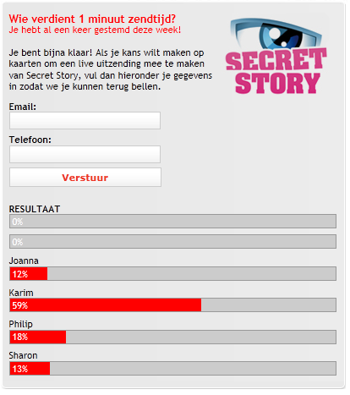
Online poll. Bron: www.secretstory.nl
Twitter berichten op de site van Secret Story. Bron: www.secretstory.nl

Ondertussen op Twitter - #sstnl
- SST Alexander – RT @ilsevansel: #sstnl Bezoek eens de site van @Laura_Vellekoop en @SST_Alexander ....altijd...
- Joyce Peeters – Even wat #sstnl filmpjes terugkijken ... :-)
- – RT @SST_HelpJoanna: vrijdag tussen 15.00 en 17.00 is Joanna te gast bij rtv love ! luister ook...
- – Kan iemand misschien voor mij de link sturen van Gerard Koster's Facebook!! Ik kan m niet vinden...
- Sugareyes – @maaikevdhoeven hey hoi jij ook nog op twitter mis je #sstnl al?
- Raymond Pel – Ik hoop dat er weer een nieuwe #sstnl komt #net5 #endemol #talpa #sanoma #johndemol #durftevragen

De fan kan door middel van het medium internet directe invloed uitoefenen op de gebeurtenissen in het huis. De programmamakers plaatsen bijvoorbeeld verschillende opdrachten op de site, waaruit de kijker kan kiezen welke opdracht een bewoner moet uitvoeren. De opdracht met de meeste stemmen van de kijker wordt als missie in het Huis der Geheimen geïntroduceerd.
Op de site van Secret Story zijn talloze filmpjes te vinden van het privé leven van de bewoners. Voorafgaand, maar ook na afloop van de serie zijn de bewoners thuis gevolgd door de camera. Door een kijkje te kunnen nemen in de privé levens van de 15 deelnemers, kan de kijker hen persoonlijk leren kennen. De kijker kan op deze manier een band krijgen met de voor hem/haar favoriete bewoner.
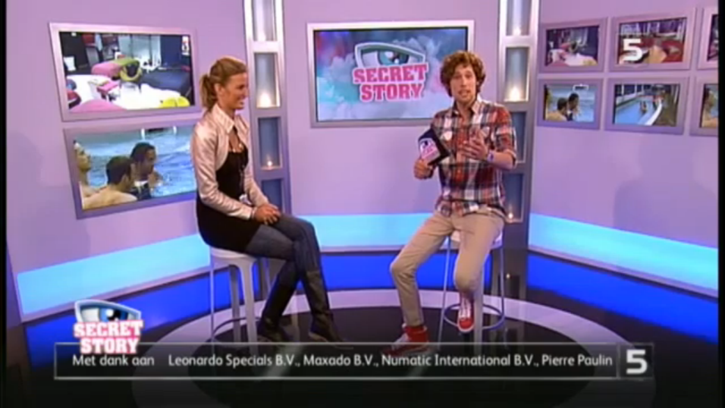
    - Directe benadering door de presentator
‘The technology of the microphone and the work of television mediators (hosts and journalists) are to a large extent used mostly to convert voices into clear language.’

Bovengenoemde is natuurlijk niet de enige functie van de presentator. Naast het verstaanbaar maken van de (veelal) slechte geluidskwaliteit in het Huis der Geheimen, treedt de presentator vooral op als mediator tussen de kijker en de bewoners in het huis. In de reguliere uitzending wordt de show geïntroduceerd door Bart Boonstra, om vervolgens over te schakelen naar een compilatie van live beelden uit het huis van de afgelopen dag. Wanneer een bewoner het Huis der Geheimen heeft moeten verlaten komt hij/zij in de studio om met de presentator over de ervaringen te praten. Dit zorgt weer voor een gevoel van dichterbij halen: de bewoner die wekenlang in Portugal heeft geleefd komt nu in de studio en is zo een stapje dichter bij de kijker.
De presentator richt zich rechtstreeks tot de kijker.

Jerome Bourdon onderscheidt twee vormen van benadering binnen het liveness discours: ‘direct address’ en ‘adressed history’. In de reguliere show zijn beide vormen te zien. Van ‘direct address’ is sprake wanneer de presentator rechtstreeks in de camera tegen de kijker spreekt. ‘Adressed history’ is volgens Bourdon het geval wanneer de presentator spreekt over iets wat bijvoorbeeld gisteren of afgelopen week gebeurd is. Hierbij is er wel sprake van benadering, maar in een meer indirecte vorm. Dit is veel te zien in de reguliere show. In de live show is te zien dat vooral ‘direct address’ gebruikt wordt.
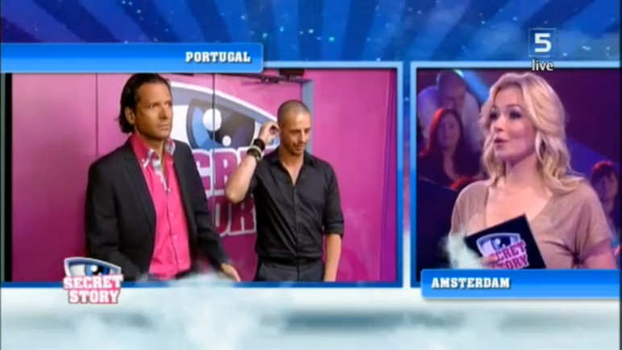
Tijdens de live shows maken de presentatoren interactie mogelijk tussen de bewoners, het publiek in de studio en de kijkers thuis. Er is rechtstreeks contact met de villa in Portugal. In de meeste gevallen zien de bewoners alleen de presentatoren, terwijl het publiek en de kijkers wel de bewoners kunnen zien. De presentatoren richten zich vooral rechtstreeks tot het publiek thuis en praten recht in de camera.
Renate spreekt vanuit de studio live met de genomineerde bewoners in Portugal.
Dit strookt met de theorie van Jerome Bourdon die stelt dat het direct kijken in de camera een ‘proof of liveness’ is. Het gaat niet alleen om de ‘live’ verbinding die tot stand komt door rechtstreekse benadering, maar ook dat het moment waarop de presentator spreekt en de kijker luistert/kijkt hetzelfde zijn. Volgens Bourdon wordt hiermee een gevoel van ‘wij samen’ gecreëerd. Door deze verbondenheid voelt de kijker zich dichterbij het programma, en wordt de betrokkenheid vergroot.
Door de directe aanspraak die vooral plaatsvindt in de live show zal de kijker hier meer een gevoel van liveness ervaren dan in de reguliere show, waarin door middel van ‘addressed history’ een meer indirecte benadering plaatsvindt. Door de directe aanspraak voelt de kijker zich speciaal, hij/zij denkt dat er een persoonlijke interactie plaatsvindt.

Internet vs. Televisie

In de vorige paragraaf heb ik mij vooral gericht op de verschillen tussen de reguliere en de live show op televisie. Hiernaast zijn nog een aantal belangrijke verschillen op te merken tussen het medium internet en televisie met betrekking tot de serie Secret Story. Zorgt het gebruik van internet juist voor een verplaatsing van het publiek, of geldt internet als een rijke aanvulling?

    - Tijdstructuur binnen het programma
Het meest duidende verschil tussen de uitzendingen op internet en op televisie is de tijdstructuur binnen het programma.
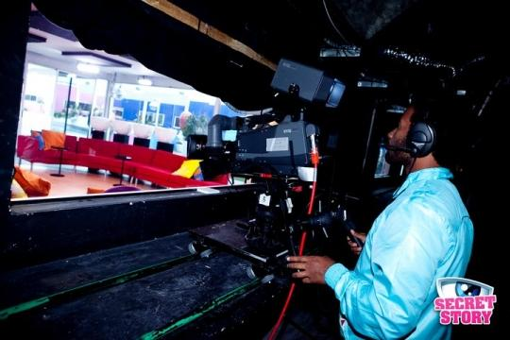
Op de site van Secret Story kan de kijker 24 uur per dag live meekijken in het Huis der Geheimen. Op de site wordt geadverteerd met ‘een live, rechtstreekse verbinding met de bewoners’. Met de 365 ⁰ yellow-bird camera die buiten bij het zwembad is geplaatst, kan de kijker de camera zelf sturen in de door hem/haar gewenste richting. Over het algemeen is de kwaliteit van de live beelden op internet slecht. Het beeld is vaag en het geluid is onduidelijk. Wat opviel tijdens het kijken van deze beelden is dat er ontzettend weinig gebeurt. Slechts enkele keren per dag vindt er actie plaats, maar de kwaliteit hiervan is erg slecht vanwege de snel bewegende beelden.
Camera achter de spiegel in de woonkamer van het Huis der Geheimen.

In tegenstelling tot de live beelden op internet wordt er in de reguliere televisie uitzending een compilatie gemaakt van ‘spannende’ gebeurtenissen van de afgelopen dag.
Naar mijn mening wordt de mate waarin de kijker een gevoel van liveness ervaart vooral duidelijk door het moment van kijken. Dit komt overeen met de theorie van Jerome Bourdon die stelt: ‘The belief in liveness, then, varies according to the text, to the characteristics of the viewer (education, generation, social milieu), to the situation of the viewer (attention brought to ‘liveness’ or not) and, last but not least, to the moment when one is viewing.’ In het geval van Secret Story gaat het dan in mijn ogen om het verschil tussen de 24-uurs beelden en de compilatie in de reguliere en/of live uitzending. In beide gevallen komen elementen van liveness naar voren: bij de 24-uurs beelden het gelijke moment van opnemen en uitzenden en in de televisie shows door het dichterbij halen van de ervaring door onder andere participatie van het publiek.
De televisie uitzending wordt op prime time uitgezonden tussen 19.30 en 20.30. Wanneer de kijker dus niet de mogelijkheid heeft gehad om online de serie te volgen, wordt er ‘speciaal voor hem/haar’ een samenvatting gegeven, om zoveel mogelijk up to date te blijven. In mijn ogen wordt de internet site vooral gebruikt voor het terugkijken van speciale filmpjes met bijvoorbeeld hoogte- en dieptepunten. De live 24-uurs beelden dienen voor de kijker vooral als ‘mogelijkheid’ om altijd te kunnen kijken, maar niet als ideale manier om de serie op de voet te volgen.

Jane Roscoe zegt over de mogelijkheden van het gebruik van meerdere media platforms: ‘Importantly they provide a central role for the viewer with real opportunities for interactivity.’ Het gebruik van verschillende mediakanalen promoot de mogelijkheid tot interactie. Wanneer de kijker de mogelijkheden kent, zal hij/zij zelf beslissen of deze gebruikt worden. Het is dan aan de presentator en de verschillende tekstuele en visuele elementen om de mogelijkheden op de juiste manier onder de aandacht te brengen.

De live show waarin de ontknoping plaatsvindt welke bewoner het huis moet verlaten trekt meer kijkers dan de reguliere show. De kijkdichtheid ligt binnen alle leeftijdsgroepen hoger dan bij de reguliere uitzending. Na de reguliere uitzending op donderdag kan de kijker blijven hangen om ‘live’ doorgeschakeld te worden naar de bewoners in het huis. Op dit moment vindt er een duidelijke vorm van interactie plaats, wat op internet en in de reguliere uitzending veel minder het geval is.

Volgens Henry Jenkins wordt bij bepaalde reality series (hier Big Brother) de internet site, ingezet als productie en promotiestrategie. Jenkins stelt dat de site vooral populair is doordat het mogelijkheden biedt om 24/7 de serie te bekijken. Dit heeft volgens hem bij Big Brother wel geleid tot een overload aan informatie.
Hieruit afleidend kan gezegd worden dat de compilatie op televisie het negatieve gevoel van overload kan wegnemen. Op televisie worden immers hoogtepunten uitgelicht en wanneer de kijker slechts de televisie uitzendingen bekijkt is hij/zij nog goed op de hoogte van wat er allemaal speelt. De tijdstructuur op internet biedt hier vooral een mogelijkheid, terwijl de televisie serie zorgt voor een aangepaste kant-en-klare weerspiegeling van de gebeurtenissen in het huis.

    - Controle door de kijker
Zoals in de vorige paragraaf al te lezen was, kunnen de bewoners niet ontkomen aan het zicht van de camera. Door het gebruik van de camera kan de kijker het gevoel krijgen dat hij/zij controle kan uitoefenen op de bezigheden van de bewoners.

      - Directe ervaring van emotie
‘The unexpected event demonstrates that not everything has been planned, that television, even though it might influence the event by its presence (and might even organize it), is not the sole writer of the screenplay.’

Zoals Jerome Bourdon in dit citaat duidelijk maakt, is wel veel, maar niet alles vooropgezet plan binnen de reality serie. De emoties binnen het huis kunnen wel enigszins gestuurd worden, maar zijn toch heel persoonsgebonden. Wanneer een bewoner een heftige emotie laat zien, wordt hier gelijk op ingezoomd. De beelden worden voor de uitzending zo gemonteerd dat de emotie meerdere malen wordt uitvergroot.

Een goed voorbeeld is de scene waarin Monique de brief leest van Maik die vertelt dat hij plotseling het huis heeft moeten verlaten. Monique barst in tranen uit. Wat zij alleen niet weet, is dat Maik op een zolderkamertje wordt verstopt, om later weer terug te keren in het huis. De programma makers hebben dus vooraf een plan opgezet om een emotie te prikkelen. De emotie die Monique toont is wel echt, zij lijkt oprecht verdrietig. Aan de ene kant wordt de emotie veroorzaakt door een vooropgezet plan, maar de kijker krijgt vervolgens wel het gevoel dat hij/zij direct de ‘real live’ emotie ervaart die door de bewoner getoond wordt. Zo kan de kijker meeleven met het gevoel van de bewoner.
Monique barst in tranen uit na het lezen van de brief van Maik
Elihu Katz noemt een ander element binnen ‘live broadcasting’ de mogelijkheid tot interruptie. Een vooraf geplande gebeurtenis kan een meer live karakter krijgen door een plotselinge omwenteling. Wanneer er een onderbreking plaatsvindt draagt dit bij aan het waarheidsgetrouwe karakter van de serie: het dagelijks leven verloopt immers ook niet zonder slag of stoot. Dit geeft de kijker het gevoel dat niet alles vooraf gepland is en dat hij/zij live ervaart wat het gevolg is van de onderbreking.

Manipulatie: fictie of waarheid?
Reality televisie berust niet alleen op echte waarheden uit de werkelijkheid. Reality series zijn in mijn ogen vooral een combinatie van fictie en waarheid. Dit in tegenstelling tot wat Jerome Bourdon zegt: ‘Live broadcasting has other cognitive implications, not because its live, but because its non-fictional.’ Ik denk dat programmamakers van reality series vooral pretenderen dat de series non-fictief zijn, maar dat de structuur vooraf al in detail is vastgelegd. Ik denk dat er juist sprake is van een combinatie van fictie en waarheid.
Fictie in de zin van vooraf bedachte scenario’s, waarheid in de zin van echte (soms wel uitvergrote) emoties. Voorafgaand aan de serie worden allerlei patronen door de programmamakers doorgesproken, wat er gebeurt in verschillende situaties. Maar hoe de bewoners op alle gebeurtenissen reageren kan van te voren niet voorspeld worden.
Ik ben van mening dat alles in het huis op de een of andere manier wordt gemanipuleerd. Een echte weerspiegeling van de werkelijkheid zal het daarom ook nooit zijn. Non-fictie, zoals Bourdon het bestempeld in bovenstaand citaat gaat hand in hand met het ‘waarheidsgetrouwe’ karakter dat de serie ook in zich heeft. Toch denk ik dat non-fictief niet een juiste beschrijving geeft van wat er in de reality series gebeurt.

Misha Kavka beschrijft de reality serie met de formule: Reality TV = ordinariness + affect. Het gewone alledaagse leven + een bepaald effect = het genre reality televisie. Juist de combinatie van het herkenbare binnen het huis en een soort van interruptie maakt dat er verschillende vormen van live televisie te herkennen zijn binnen de reality serie.
De term ‘fully live’ kan voornamelijk toegeschreven worden aan de live shows. Het moment waarop de kijker, het publiek en de presentatoren directe interactie ervaren met de bewoners. Er is een live verbinding met verschillende locaties binnen één show. ‘Continuity (live)’ is te zien bij de 24-uurs live beelden op internet, waarbij de kijker wel een live ervaring heeft, maar er geen vorm van interactie plaatsvindt. Onaangetaste beelden worden getoond aan de kijker.
‘Edited (live)’ wordt gebruikt in de reguliere uitzending. Live opgenomen beelden worden gemonteerd en getoond aan het publiek als compilatie van live gebeurtenissen. ‘Fiction (live)’ wordt bepaald door de programmamakers. De sturing die plaatsvindt, de vreemde gebeurtenissen, missies en situaties zorgen voor een fictief verhaal. Ondanks dat er geen gebruik wordt gemaakt van acteurs, kan het format wel fictief genoemd worden. Misha Kavka wijst binnen het genre reality serie in tegenstelling tot Bourdon wel op de combinatie van fictie en waarheid: ‘This paradoxical combination of the simulation and the real, where television production creates the conditions for the surveillance of the everyday, would prove the key success of Big Brother’.
De mate van liveness van een bepaald event wil niet zeggen dat elk element hieruit live hoeft te zijn, maar het gaat om het geloof van de kijker dat deze toegang heeft tot een event terwijl deze zich ontwikkelt.
Dat de grenzen tussen feit en fictie binnen de reality serie vervagen is duidelijk te zien. Jane Roscoe omschrijft de ontwikkeling van de reality televisie als ‘[…] blur the conventional boundaries between fact and fiction, drama and documentary and between the audience and the text.’

Conclusie
Dat liveness een complex begrip is blijkt wel uit bovenstaande analyse. Liveness omvat ontzettend veel verschillende aspecten en kan aan een scala van betekenissen toegeschreven worden.
Betrokkenheid blijkt een belangrijk element te zijn om deel uit te kunnen maken van de live ervaring. Wanneer de kijker zich betrokken voelt bij de serie, zal hij/zij het programma op een andere manier ervaren. Door zich te mengen in de gebeurtenissen in het huis kan er directe invloed uitgeoefend worden op de serie. Er ontstaat een band tussen de kijker en de bewoners. Interactie tussen het publiek en het programma wordt gemedieerd door de presentator(en). Zij zorgen ervoor dat de link tussen verschillende mediakanalen op de juiste manier benut wordt.
De verschillen tussen televisie en internet berusten vooral op het tijdstip waarop naar de serie gekeken wordt. Doordat de camera’s 24 uur per dag aanstaan, kan de kijker een bepaalde controle uitoefenen (of in ieder geval dit gevoel ervaren). De grens tussen fictie en waarheid wordt in de reality serie steeds vager. Aan de ene kant wordt geprobeerd het ‘thuis’ gevoel te creëren, wat herkenbaar is voor de kijker. Aan de andere kant komen er situaties voor die men niet zo snel tegenkomt in het dagelijks leven. Dit moet ook wel, omdat er anders weinig actie in het huis zal plaatsvinden. De serie Secret Story heeft vooralsnog de functie entertainment, en hoeft daarom niet altijd waarheidsgetrouw te zijn. De afstand tussen het publiek en de bewoners van het huis wordt verkleind door de nadruk te leggen op het dagelijks leven. Hieruit blijkt dat in de woorden van Bourdon reality televisie wordt gebruikt om iets dichterbij te halen.

Live hoeft niet alleen betrekking te hebben op de gelijktijdigheid van opname en uitzending. Uit de analyse is gebleken dat een gevoel van liveness vooral tot stand komt door interactie met het publiek. De gelijktijdigheid omvat een totaal ander aspect van het begrip liveness. Juist door verschillende visuele en tekstuele elementen te combineren kan de kijker van Secret Story een live ervaring beleven. In de woorden van Bourdon komen alle vier de typen die hij in zijn theorie beschrijft naar voren binnen de serie.

Op de vraag op wat voor manier deze elementen gebruikt worden om tot een live ervaring te komen kan geantwoord worden: door te combineren. Juist het totaalpakket van verschillende benaderingen maakt dat de kijker deel kan worden van de live ervaring.

Literatuur
Allen, R.C. & Hill, A. (2004). The Television Studies Reader. New York: Routledge.

Bourdon, J. (2000). Live television is still alive: on television as an unfulfilled promise. Media, Culture and Society, 22, 531-556.

Caldwell, J.T. (2004). Convergence Television: Aggregating from a Repurposing Content in the Culture of Conglomeration. In L. Spigel en J. Olsson (red.), Television after TV: Essays on a Medium in Transition, pp. 41-74. NC: Duke University Press.

Couldry, N. (2002). Playing for Celebrity: Big Brother as Ritual Event. Television and New Media 3 (3), 283-293.

Feuer, J. (1983). The concept of Live Television: Ontology as Ideology. In E.A. Kaplan (red.), Regarding Television (pp.12-22). Los Angeles: University Publications of America.

Holmes, S. & Jermyn, D. (2004). Understanding Reality Television. New York: Routlegde.

Jenkins, H. (2006). Convergence Culture: Where Old and New Media Collide. New York: New York University Press.

Katz, E. (1980). Media Events: The Sense of Occasion. Departmental Paper University of Pennsylvania.

Kavka, M. (2008). Reality Television, Affect and Intimacy. New York: Palgrave Macmillan.

Kilborn, R. (2003). Staging the Real – Factual TV programming in the age of Big Brother. New York: Palgrave.

Levine, E. (2008). Distinguishing television: the changing meanings of television liveness. In: Media Culture & Society 30 (3), 393-406.

Reiss, S. & Wiltz, J. (2004). Why people watch reality tv. Media Psychology, 6, 363-378.

Ytreberg, E. (2009). Extended liveness and eventfulness in multiplatform reality formats. New Media & Society, 11 (4), 467-485.

Internetbronnen:
Psychology Today
http://www.psychologytoday.com/articles/200109/why-america-loves-reality-tv
Secret Story
http://www.secretstory.nl
Van Dale Woordenboek
www.vandale.nl

Bijlagen

1.Screenshots ‘betrokkenheid’
Filmpje gemaakt bij winnares Sharon thuis

Bart praat met de moeder van Sharon in de studio
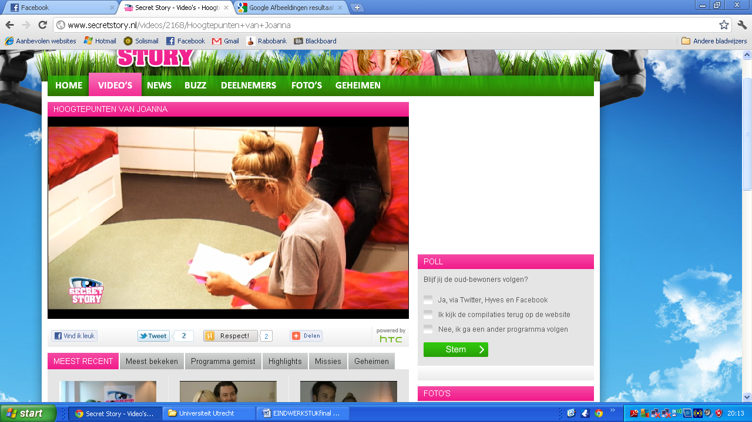

2.Screenshots ‘controle door de kijker’
Op de site wordt de kijker uitgenodigd te participeren via een social media account: Facebook, Twitter of Hyves

Maik en Monique onder de dekens tijdens een privé onderonsje

Gerard en Karim onder de douche
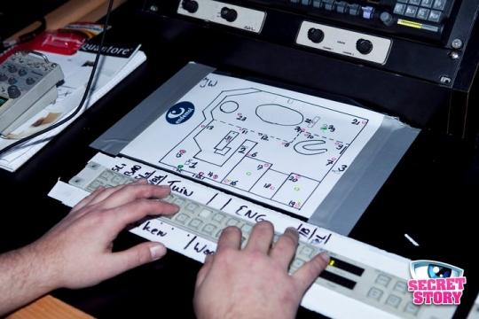
Plaatsing van de camera’s in het Huis der Geheimen

3.Screenshots ‘directe ervaring van emotie’

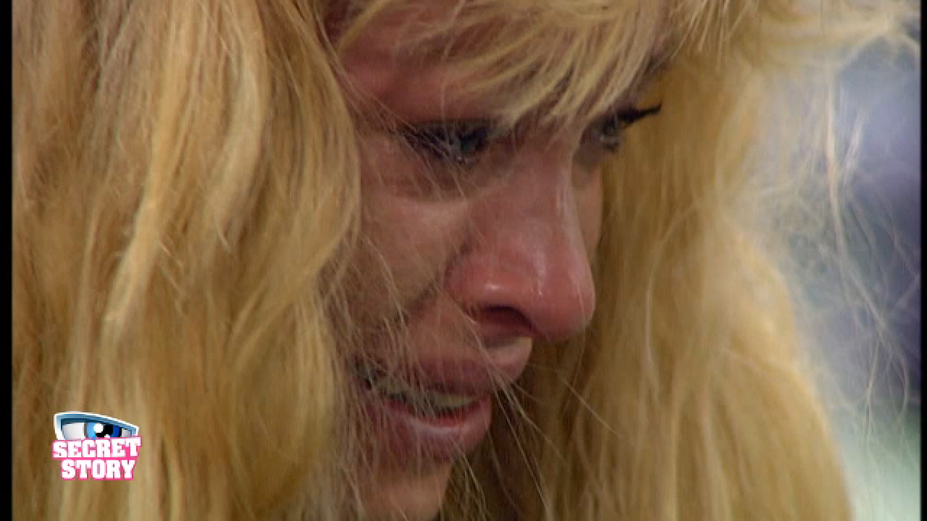
Joanna heeft verdriet om haar verbroken relatie

Maik en Monique hebben de slappe lach in bed

Joanna en Maik schrikken van de boodschap van de Stem

4.Kijkcijferverloop Secret Story

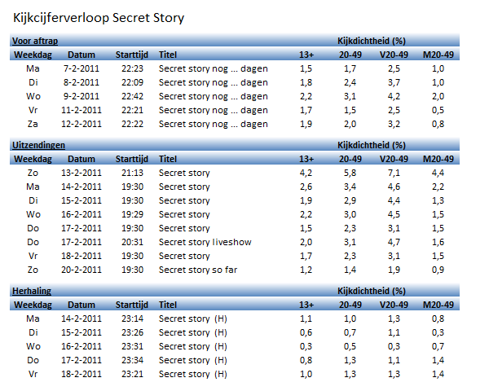

5.Casusbeschrijving Secret Story
In de reality show Secret Story worden 15 deelnemers voor een periode van drie maanden opgesloten in een villa in Portugal: Het Huis der Geheimen. Alle kandidaten zijn het huis ingegaan met een persoonlijk geheim. De geheimen variëren van: ‘Ik slaapwandel’, tot ‘Ik heb een borstverkleining gehad’. Het is de bedoeling dat de bewoners hun eigen geheim voor zichzelf houden en proberen de geheimen van anderen te raden, hier kunnen zij geld mee verdienen voor hun persoonlijke kluis.
De bewoners in het huis worden gestuurd door ‘de Stem’. ‘De Stem’ geeft de bewoners opdrachten waar zij geld mee kunnen verdienen. Wanneer een bewoner een missie weigert, volgt er een sanctie. De bewoners worden ofwel door elkaar of door het publiek genomineerd. Vervolgens bepaalt het publiek wie van de bewoners naar huis gaat. De winnaar ontvangt een bedrag van 100.000 euro en de inhoud van zijn/haar persoonlijke kluis. 12 mei 2011 was de finale van de eerste Nederlandse Secret Story. Bewoonster Sharon kwam als winnares naar voren.

Secret Story werd voor het eerst uitgezonden op 13 februari 2011 en op 12 mei was de grote finale. De ontwikkelingen in het huis waren 24 uur per dag te volgen via de website www.secretstory.nl en via verschillende social media accounts. Op televisie was dagelijks een samenvatting van de gebeurtenissen in het huis te zien om 19.30 op Net 5, gepresenteerd door Bart Boonstra. Op donderdag was er na de reguliere show de ‘live’ show, gepresenteerd door Bart Boonstra en Renate Verbaan. Tijdens de live show was er een publiek aanwezig in de studio en hadden de presentatoren ‘live’ contact met de bewoners. In deze live show werd ook bekend gemaakt welke bewoner het huis moest verlaten.

De eerste serie van Secret Story werd in 2007 uitgezonden in Frankrijk. De daaropvolgende serie was van Portugese aard en startte op 3 oktober 2010. De Nederlandse serie is de derde op rij en kan dus een vrij nieuw format binnen de reality serie genoemd worden.

Bron: Kavka, M. (2008). Reality Television, Affect and Intimacy. New York: Palgrave Macmillan, pp. 14.
Bron: Van Dale Woordenboek, www.vandale.nl
Bron: Reiss, S. & Wiltz, J. (2004). Why people watch reality tv. Media Psychology, 6, 363-378, pp.363.
Bron: Bourdon, J. (2000). Live television is still alive: on television as an unfulfilled promise. Media, Culture and Society, 22, 531-556, pp. 531.
Bron: idem.
Bron: idem, pp. 531-532.
Bron: Ytreberg, E. (2009). Extended liveness and eventfulness in multiplatform reality formats. New Media & Society, 11 (4), 467-485, pp. 469.
Bron: Ytreberg, E. (2009). Extended liveness and eventfulness in multiplatform reality formats. New Media & Society, 11 (4), 467-485, pp. 471.
Bron: Feuer, J. (1983). The concept of Live Television: Ontology as Ideology. In E.A. Kaplan (red.), Regarding Television (pp.12-22). Los Angeles: University Publications of America, pp. 12.
Bron: Levine, E. (2008). Distinguishing television: the changing meanings of television liveness. In: Media Culture & Society 30 (3), 393-406, pp. 397.
Bron: Couldry, N. (2002). Playing for Celebrity: Big Brother as Ritual Event. Television and New Media 3 (3), 283-293, pp. 286.
Bron: idem.
Bron: Holmes, S. & Jermyn, D. (2004). Understanding Reality Television. New York: Routlegde, pp. 2.
Bron: idem, pp. 6-7.
Bron: Tincknell, E. & Raghuram, P. (2004). Big Brother: reconfiguring the ‘active’ audience of cultural studies? In S. Holmes, D. Jermyn (red.), Understanding Reality Television (pp. 252-269). New York: Routledge, pp. 256.
Bron: idem, pp. 255.
Voor een uigebreide casusbeschrijving, zie bijlage 3.
Bron: Ytreberg, E. (2009). Extended liveness and eventfulness in multiplatform reality formats. New Media & Society, 11 (4), 467-485, pp. 469.
Bron: Secret Story. Reguliere uitzending woensdag 4 mei 2011. http://www.secretstory.nl/videos/1949/Woensdag+4+mei
Bron: Ytreberg, E. (2009). Extended liveness and eventfulness in multiplatform reality formats. New Media & Society, 11 (4), 467-485, pp. 472.
Voor meer screenshots met betrekking tot betrokkenheid, zie bijlage 1.
Bron: Bourdon, J. (2000). Live television is still alive: on television as an unfulfilled promise. Media, Culture and Society, 22, 531-556, pp. 548.
Bron: Secret Story. Reguliere uitzending vrijdag 22 april. http://www.secretstory.nl/videos/1709/Vrijdag+22+april
Bron: Bourdon, J. (2000). Live television is still alive: on television as an unfulfilled promise. Media, Culture and Society, 22, 531-556, pp. 534.
Bron: Secret Story. Live uitzending donderdag 24 maart 2011. http://www.secretstory.nl/videos/1054/Donderdag+24+maart+2011%3A+Eliminatieshow+6
Bron: Bourdon, J. (2000). Live television is still alive: on television as an unfulfilled promise. Media, Culture and Society, 22, 531-556, pp. 534.
Bron: http://www.google.nl/imgres?imgurl=http://www.plaatjesupload.nl/bekijk/2011/02/10/1297319400-390.jpg&imgrefurl=http://home.nowlive.eu/index.php%3Ftopic%3D51158.msg823911%3Btopicseen&usg=__O7YgnZdriQedmcpgdbwgdAatSxY=&h=360&w=540&sz=33&hl=nl&start=54&zoom=1&tbnid=iFrtVEeyXvh9RM:&tbnh=132&tbnw=167&ei=EIzvTbO9O8m1tAb79oDsAw&prev=/search%3Fq%3Dplattegrond%2Bsecret%2Bstory%2Bhuis%26um%3D1%26hl%3Dnl%26biw%3D1280%26bih%3D601%26tbm%3Disch&um=1&itbs=1&iact=hc&vpx=114&vpy=277&dur=18&hovh=183&hovw=275&tx=180&ty=92&page=4&ndsp=20&ved=1t:429,r:13,s:54&biw=1280&bih=601
Bron: Bourdon, J. (2000). Live television is still alive: on television as an unfulfilled promise. Media, Culture and Society, 22, 531-556, pp. 535.
Bron: Roscoe, J. (2004). Big Brother Australia: Performing the ‘real’ twenty-four-seven. In R.C. Allen & A. Hill (red.), The Television Studies Reader (pp. 311-321). New York: Routledge, pp. 312.
Bron: http://demediamaatschap.nl/blog/2011/02/sterk-dalende-kijkcijfers-voor-secret-story/. Zie bijlage 4 voor een overzicht.
Bron: Jenkins, H. (2006). Convergence Culture: Where Old and New Media Collide. New York: New York University Press, pp.51.
Voor screenshots met betrekking tot ‘controle door de kijker’ zie bijlage 2.
Bron: Bourdon, J. (2000). Live television is still alive: on television as an unfulfilled promise. Media, Culture and Society, 22, 531-556, pp. 537.
Bron: Secret Story, ‘een grote schok’. http://www.secretstory.nl/videos/546/Een+grote+schok
Bron: Katz, E. (1980). Media Events: The Sense of Occasion. Departmental Paper University of Pennsylvania, pp. 2.
Bron: Bourdon, J. (2000). Live television is still alive: on television as an unfulfilled promise. Media, Culture and Society, 22, 531-556, pp. 536.
Bron: Kavka, M. (2008). Reality Television, Affect and Intimacy. New York: Palgrave Macmillan, pp. 79.
Bron: Kavka, M. (2008). Reality Television, Affect and Intimacy. New York: Palgrave Macmillan, pp. 80.
Bron: Couldry, N. (2002). Playing for Celebrity: Big Brother as Ritual Event. Television and New Media 3 (3), 283-293, pp. 288.
Bron: Roscoe, J. (2004). Big Brother Australia: Performing the ‘real’ twenty-four-seven. In R.C. Allen & A. Hill (red.), The Television Studies Reader (pp. 311-321). New York: Routledge, pp. 312.
Bron: Secret Story, extra’s 17 mei 2011. http://www.secretstory.nl/videos/2154/Thuis+bij+Sharon
Bron: Secret Story, reguliere uitzending woensdag 11 mei. http://www.secretstory.nl/videos/2082/Woensdag+11+mei
Bron: Secret Story, hoogtepunten van Joanna. http://www.secretstory.nl/nieuws/3862/Hoogtepunten+van+Joanna
Bron: Secret Story ‘onder de dekens’. http://www.secretstory.nl/videos/777/Onder+de+dekens
Bron: http://www.google.nl/imgres?imgurl=http://www.myupload.dk/showfile/r88557598bae.png&imgrefurl=http://forum.fok.nl/topic/1637615/1/999&usg=__MRwbukoxoI5jakSPd5YLfwzw0xM=&h=360&w=640&sz=130&hl=nl&start=34&zoom=1&tbnid=lDrSKnyGt1iMzM:&tbnh=125&tbnw=175&ei=iY3vTYf7K4rZtAayieXQAw&prev=/search%3Fq%3Dsecret%2Bstory%2Bwc%26um%3D1%26hl%3Dnl%26biw%3D1280%26bih%3D601%26tbm%3Disch&um=1&itbs=1&iact=rc&dur=439&page=3&ndsp=18&ved=1t:429,r:5,s:34&tx=84&ty=50&biw=1280&bih=601
Bron: http://www.google.nl/imgres?imgurl=http://www.plaatjesupload.nl/bekijk/2011/02/10/1297319316-490.jpg&imgrefurl
Bron: Secret Story ‘Joanna schrikt van negatieve tarotkaarten’. http://www.secretstory.nl/videos/2023/Joanna+schrikt+van+negatieve+tarotkaarten
Bron: Secret Story ‘Lachen, gieren, brullen in SST’. http://www.secretstory.nl/videos/1364/Lachen%2C+gieren%2C+brullen+in+SST
Bron: Secret Story ‘Vallen en opstaan’. http://www.secretstory.nl/videos/1178/Vallen+en+opstaan
Bron: http://demediamaatschap.nl/blog/2011/02/sterk-dalende-kijkcijfers-voor-secret-story/

